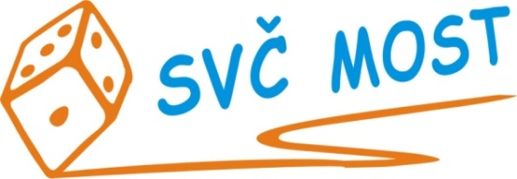
Středisko volného času, Most,
Albrechtická 414, příspěvková organizace
e-mail: program@svc-most.cz
web: www.svc-most.cz

OBJEDNÁVKA č. 51 Dne: 4. 6. 2021

Dodavatel: Odběratel:
firma: | Číhal Michal - ZEDNICTVÍ |  | organizace: | Středisko volného času, Most,  Albrechtická 414, příspěvková organizace
kontaktní osoba:  tel.č.: | Číhal  792243225 |  | kontaktní osoba:  tel.č.: | Bláhová Jana  603 707 452
Adresa: | Novostavby 111/3 |  | Adresa: | Albrechtická 414
PSČ a město: | 43511 Lom-Loučná |  | PSČ a město: | 43401 MOST
IČ: | 04418115 |  | IČ: | 72059419
DIČ: |  |  | DIČ:

Objednáváme u Vás:
Opravu střešního pláště asfaltovými pásy dle cenové nabídky

S termínem dodání: co nejdříve

Předpokládaná cena vč. DPH: 79 500 Kč

Souhlas správce rozpočtu: Schválila:
Bláhová Jana, ekonomka SVČ Most Danuše Lískovcová, ředitelka SVČ

Prosíme o zaslání potvrzené objednávky zpět na adresu odběratele
Potvrzení objednávky dne:

Za dodavatele:

